Proyecto Final Graduación
Un framework para la configuración de hiperparámetros en el contexto de la predicción de densidad de defectos de software mediante el uso de algoritmos bioinspirados con Programación Paralela (versión prototipo).

Juan de Dios Murillo Morera

02 de octubre, 2025

Tabla de Contenidos
Comprensión del Negocio 3
Determinar los objetivos del negocio 4
Valoración de la situación 5
Determinar los objetivos de DM 5
Realizar el plan del proyecto 7
Comprensión de los Datos 10
Recolectar los datos iniciales 10
Descripción de datos 10
Exploración de los datos 13
Verificar la calidad de los datos 13
Preparación de los Datos 14
Seleccionar los datos 14
Limpiar los datos 14
Estructurar los datos 15
Integrar los datos 15
Formateo de los datos 15
Modelado 15
Seleccionar técnica de modelado 15
Generar el plan de pruebas 16
Construir el modelo 16
Evaluación 18
Evaluación de los resultados 18
Revisión del proceso 65
Determinar próximos pasos 65
Implantación 66
Plan de implantación 66
Plan de monitoreo y manutención 66
Informe final 66
Referencias 67

Comprensión del Negocio
El uso de la minería de datos en el contexto de ingeniería de software ha existido desde mediados de 1990. La combinación de estos dos campos abre toda una brecha de investigación de gran interés para la mejora del proceso de desarrollo del software, siendo posible obtener a partir de un conjunto de datos las métricas que describen cómo evoluciona dicho proceso en función de resultados esperados: tiempo, costo y calidad.

Otro aspecto importante para considerar y que le da relevancia a la combinación de estas dos áreas de investigación, es el acelerado crecimiento de los repositorios de información, lo cual complica aún más la tarea de poder clasificar y obtener categorías representativas de métricas que le permitan a los expertos llegar de una forma más rápida y eficiente al análisis y corrección de posibles problemas dentro del ciclo de desarrollo del software.

Basado en lo anterior, es que nace una interesante área de investigación: La predicción de fallos de software, cuyo aporte irá destinado a la mejora del proceso de construcción del software, mediante la temprana detección de errores y de la corrección de los ya existentes, manteniendo la calidad de este a través de un mejor uso de la evaluación y de la asignación de recursos.

Varios son los factores que pueden afectar en el correcto desempeño de los modelos predictivos, por ejemplo: la selección de la base de datos histórica, la técnica de pre-procesamiento de los datos, la técnica de selección de atributos (predictores) y la selección de los algoritmos de aprendizaje. Sin embargo, pocos son los estudios que han experimentado con la automatización de las diferentes configuraciones de hiperparámetros que se le puede dar a un algoritmo de aprendizaje en un determinado contexto. Esta situación ha hecho que los investigadores utilicen para sus experimentaciones la configuración "default" de estos algoritmos, lo cual no garantiza necesariamente que sea la que brinde el mayor desempeño dado las características del contexto.
Es por esta razón que se está proponiendo variar la configuración de los diferentes hiperparámetros de los algoritmos de aprendizaje, mediante el uso de los algoritmos bioinspirados, específicamente una instancia de los algoritmos genéticos.
Esta propuesta, forma parte de uno de los objetivos del proyecto de investigación código: 0127-23, titulado: “Un estudio empírico de la configuración de hiperparámetros en el contexto de la predicción de densidad/número de defectos de software mediante el uso de algoritmos bioInspirados” actualmente activo en la Universidad Nacional de Costa Rica y del cual el investigador principal es el Dr. Juan de Dios Murillo-Morera.

Determinar los objetivos del negocio
Es importante rescatar que dentro de los objetivos del negocio están:
- Disminuir el costo y la cantidad de tiempo de entrega de los productos de software, mediante una temprana y correcta identificación de los defectos de software
- Identificar la máxima cantidad posible de defectos en pro de mejorar la calidad del software con relación a la elaboración de sus módulos. Entiéndase que un módulo es la unidad mínima o más básica de un programa o sistema de computadora. Los módulos pueden ser considerados como un método o como una clase (dependiendo de lo que definamos como unidad básica). Todo dependerá de las necesidades de la empresa y su contexto.
- Invertir menos tiempo y recurso humano posible para el desarrollo de un proyecto de software, mediante la identificación temprana de defectos.

Valoración de la situación
Actualmente por ser un problema académico-industrial, se podría determinar que la situación actual está enmarcada en la obtención de datasets de diferentes proyectos de software en contextos diferentes. Dichos proyectos de software (10 data sets), han sido desarrollados por diferentes compañías y programadores, bajo la modalidad de código abierto y han sido medidos por un conjunto de métricas de orientación a objetos. Lo mencionado anteriormente, es de enorme importancia a contemplar, ya que mucho del comportamiento que presentan los datos y las mediciones finales se podría estar debiendo a ello.

Determinar los objetivos de DM
Objetivo General: Desarrollar un framework que permite configurar los hiperparámetros en el contexto de la predicción de densidad/número de defectos de software mediante el uso de algoritmos bioinspirados con Programación Paralela (versión prototipo)
Objetivos Específicos:
  - Diseñar los principales componentes: generador, predicción y evaluación del framework propuesto.
Indicador: El diseño de los tres componentes del framework (Diagrama Black-box & White-box)
  - Implementar cada componente diseñado en el punto anterior
Indicador: La implementación en R de los tres componentes (programación estilo R, apoyado en bibliotecas propias del usuario y propias del lenguaje).
  - Evaluar el framework implementando diferentes modelos y sus algoritmos, así como un posible rango de hiperparámetros.
Indicador: Un benchmark con al menos 5 modelos y la variación de los hiperparámetros en sus algoritmos mediante el uso de algoritmos bioinspirados (al menos un algoritmo bioinspirado).

Realizar el plan del proyecto
El cronograma que se siguió para la elaboración del proyecto fue el siguiente:
Semana | Actividad | Entregable
Semana 1 (04 de Agosto - 10 de agosto) | Recolección de datasets del Promise Software Engineering Repository.
Semana 1 (04 de Agosto - 10 de agosto) | Preparación del entorno de trabajo y herramientas necesarias.
Semana 1 (04 de Agosto - 10 de agosto) | Planificación detallada del proyecto y entorno configurado. | Entregable 1: Planificación detallada del proyecto y entorno configurado.
Semana 2 (11 de Agosto - 17 de agosto) | Análisis exploratorio de los datasets.
Semana 2 (11 de Agosto - 17 de agosto) | Limpieza y preprocesamiento de datos.
Semana 2 (11 de Agosto - 17 de agosto) | Selección de métricas relevantes.
Semana 2 (11 de Agosto - 17 de agosto) | Preparación de datasets para modelado. | Entregable 2: Informe de análisis y limpieza de datos, datasets preprocesados.
Semana 3 (18 de agosto - 24 de agosto) | Configuración de la base de datos (MySQL/SQL Server) y conexión desde R.
Semana 3 (18 de agosto - 24 de agosto) | Prueba de inserción y consulta de datos desde R.
Semana 3 (18 de agosto - 24 de agosto) | Diseño del componente generador.
Semana 3 (18 de agosto - 24 de agosto) | Diseño del componente de predicción. | Entregable 3: Conexión a la base de datos funcional y diseño del framework con diagramas.
Semana 3 (18 de agosto - 24 de agosto) | Implementación del componente generador en R.
Semana 4 (25 de agosto - 31 de agosto) | Implementación del componente de predicción en R.
Semana 4 (25 de agosto - 31 de agosto) | Implementación del componente de evaluación en R.
Semana 4 (25 de agosto - 31 de agosto) | Desarrollo del dashboard en Shiny (diseño de la interfaz). | Entregable 4: Framework implementado en R y prototipo del dashboard.
Semana 5 (01 de septiembre - 07 de septiembre) | Pruebas del framework con diferentes modelos y algoritmos.
Semana 5 (01 de septiembre - 07 de septiembre) | Implementación de algoritmos bioinspirados para la configuración de hiperparámetros.
Semana 5 (01 de septiembre - 07 de septiembre) | Evaluación del rendimiento de los modelos.
Semana 5 (01 de septiembre - 07 de septiembre) | Benchmarking y comparación de resultados. | Entregable 5: Informe de evaluación y optimización, benchmark con 5 modelos.
Semana 6 (20 septiembre) | Presentación del proyecto final a las partes interesadas. | Presentación del proyecto final.

Comprensión de los Datos
Seguidamente, se presenta un análisis de los datos y su posible naturaleza:

Recolectar los datos iniciales
Los data sets corresponden a 10 proyectos de código abierto de software tomados de PROMISE: http://promise.site.uottawa.ca/SERepository/. Por lo tanto, la recolección de los datos como tal no se dio, ya estaban previamente recolectados.

Descripción de datos
Los individuos o filas de los data sets son los módulos de un proyecto determinado de software (unidad más básica de programación, puede considerarse un método de una clase o una clase misma) y las variables son métricas de orientación a objetos. Se presentan a continuación. La tabla 1, muestra la descripción:

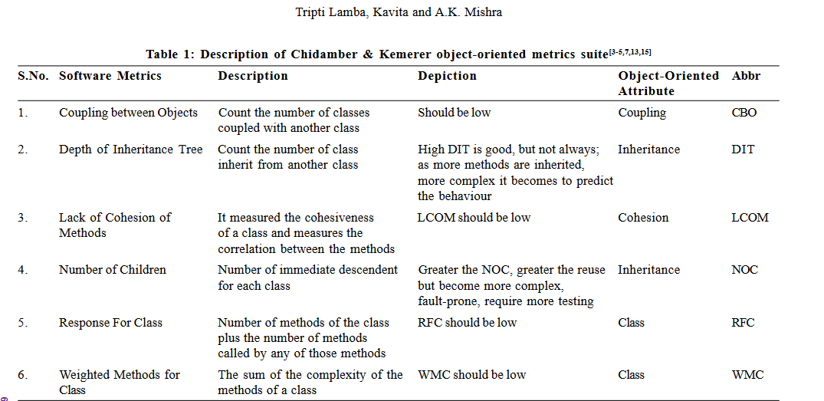

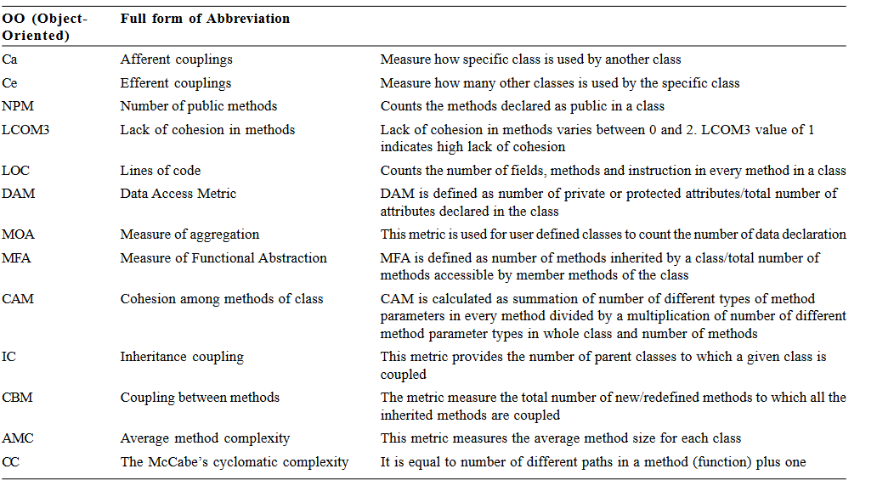

A continuación, se presenta en la tabla 2 y tabla 3, tanto la descripción de los proyectos de software (tomados de Promise Software Engineering Repository) como de las métricas utilizadas. Finalmente se proporciona una url de cada proyecto analizado:
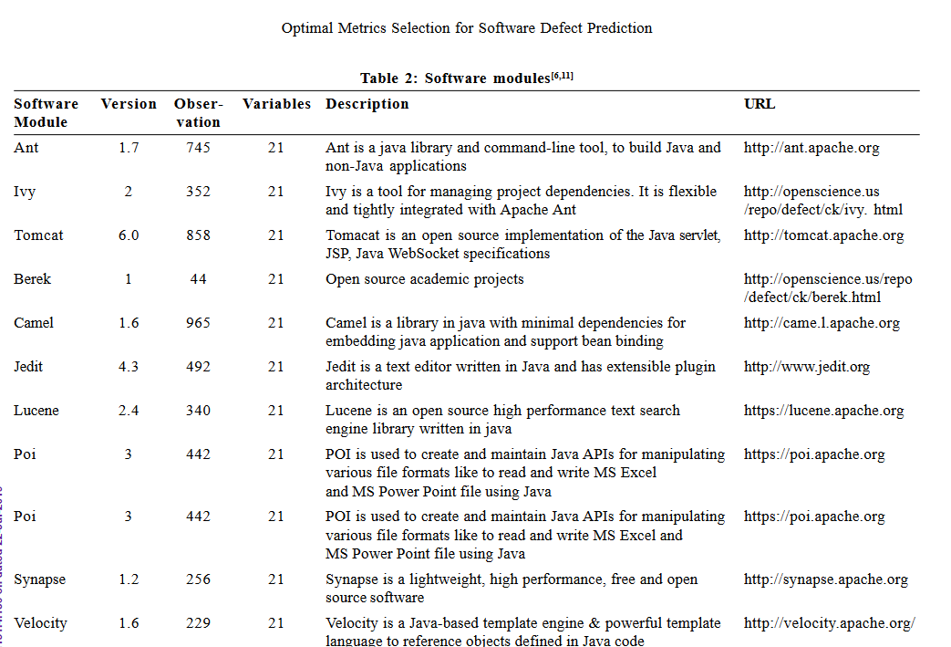

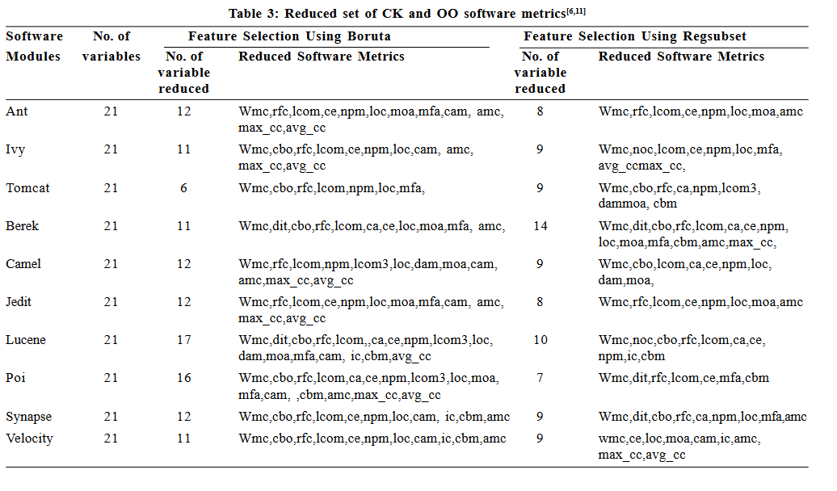

Exploración de los datos
Se realizó una exploración de los datos mediante la generación de un EDA para cada data set y los siguientes fueron los principales resultados:
- Los data sets no mostraban valores nulos o atípicos.
- Los data sets no presentan normalidad.
- Los data sets presentaban diferentes escalas en los datos, para solventar esto se aplicó un Scaler de los datos.
- En la columna de cantidad de defectos (variable a predecir), en la mayoría de los data sets se presentó gran cantidad de valores en 0.
- En promedio los data sets presentaron pocos registros.

Verificar la calidad de los datos
Con relación a la calidad de los datos y basándonos en que los data sets son proyectos open source de industria no presentaron una distribución normal. Lo anterior, es una posible razón del por qué algunos de los modelos que obtuvimos tienen valores de RMSE cercanos al 0.6, que se pueden considerar de poca exactitud.

Preparación de los Datos
A continuación, se describe la forma en que los datos fueron preparados:

Seleccionar los datos
Los datos fueron seleccionados como para de una investigación académica que se está llevando a cabo en el contexto de la predicción de defectos de software. Cabe rescatar, que, aunque existen varios data sets en la temática un porcentaje considerable de estos se han usado para problemas de clasificación y no de regresión. Donde, si bien es cierto, la variable a predecir son los defectos, en el caso de clasificación es solo determinar si los módulos del software fallan o no, mientras que en el segundo escenario que correspondería a regresión se debe procurar determinar la cantidad de defectos que presenten dichos módulos a través de variables continuas o discretas.
La fuente de nuestros data sets (ant-1,poi-2,camel-1, tomcat, ivy-2, velocity-1, jedit-4, xalan-2, log4j-1, xerces-1) fueron tomados de la siguiente fuente:
Lamba, T., & Mishra, A. K. (2017). Optimal metrics selection for software defect prediction.

Limpiar los datos
Tal y como se mencionó anteriormente, los datos no reportaban:
- Valores nulos, erróneos ó atípicos.
- Información duplicada o datos sin relación.
- No se reportaron problemas de formato ó estructura.

Estructurar los datos
Los datos ya estaban estructurados.

Integrar los datos
No hubo necesidad de integrar los datos.

Formateo de los datos
Los datos ya estaban formateados.

Modelado
A continuación, se detallan las diferentes técnicas y algoritmos utilizados:

Seleccionar técnica de modelado
Por la naturaleza del problema y por el tipo de variable a predecir (cantidad de defectos en un módulo: variable continua) se ha elegido técnicas de regresión. Las técnicas de regresión seleccionadas dados otros estudios académicos consultados, fueron:
- LinearRegression.
- DecisionTreeRegressor.
- RandomForestRegressor.
- Lasso.
- Ridge.
- KNeighborsRegressor.
- XGBRegressor.

Generar el plan de pruebas
El plan de pruebas de nuestro proyecto consistió en las siguientes actividades y/o tareas:
- Con el fin de tener un baseline para asegurar que la aproximación genética estaba obteniendo resultados correctos, se elaboró una aproximación exhaustiva la cual se tomó como base para saber si los resultados eran correctos.
- Se corrieron un total de 140 experimentos detallados de la siguiente manera:
    - Se emplearon 10 data sets.
    - Se utilizaron 7 algoritmos de regresión.
    - Se aplicó el punto i y ii a las dos aproximaciones(genética-exhaustiva).

Construir el modelo
Para la construcción de los modelos se aplicó un escalado de los datos y una transformada logarítmica con constante c=1, para la variable de respuesta. En cuanto a las variables, se hizo una selección de variables, con el fin de utilizar las variables mejor correlacionadas respecto a la variable de respuesta (número defectos). Lo anterior, hizo mejorar considerablemente la evaluación de los modelos. Finalmente, en relación con los hiperparámetros, se consideraron los siguientes:
'LinearRegression': {
"clf__copy_X": [True, False],
"clf__fit_intercept": [True, False],
"clf__positive": [True, False]
},
'DecisionTreeRegressor': {
"clf__max_depth": [3, 5, 7, 10],
'clf__min_samples_split': [2, 5, 10],
'clf__min_samples_leaf': [1, 2, 4],
'clf__random_state': [42]
},
'RandomForestRegressor': {
"clf__n_estimators": [50, 100],
"clf__max_depth": [5, 10],
'clf__min_samples_split': [2, 5],
'clf__random_state': [42]
},
'Lasso': {
'clf__alpha': [1.0],
'clf__fit_intercept': [True, False],
'clf__max_iter': [1000, 2000],
'clf__tol': [0.0001, 0.001],
'clf__selection': ['cyclic', 'random']
},
'Ridge': {
'clf__alpha': [1.0],
'clf__fit_intercept': [True, False],
'clf__tol': [0.0001, 0.001],
'clf__solver': ['auto', 'svd', 'cholesky']
},
'KNeighborsRegressor': {
'clf__n_neighbors': [3, 5, 7],
'clf__weights': ['uniform', 'distance'],
'clf__algorithm': ['auto', 'ball_tree', 'kd_tree']
},
'XGBRegressor': {
'clf__learning_rate': [0.01, 0.1],
'clf__n_estimators': [50, 100],
'clf__max_depth': [3, 5],
'clf__subsample': [0.8, 1.0],
'clf__colsample_bytree': [0.8, 1.0]
}

Evaluación
Seguidamente, se presenta el detalle de los logros del proyecto según los objetivos DM y sus indicadores de éxito:

Evaluación de los resultados
En relación con la evaluación de los resultados se puede resumir que se lograron al 100% según los objetivos de DM planteados en la sección previa de este proyecto. Seguidamente se muestran las pruebas de éxito por cada uno de los objetivos e indicadores de logro propuestos:
  - Diseñar los principales componentes: generador, predicción y evaluación del framework propuesto.
Indicador: El diseño de los tres componentes del framework (Diagrama Black-box & White-box)
Seguidamente se presenta el diagrama tanto de caja negra como de caja blanca del framework propuesto:
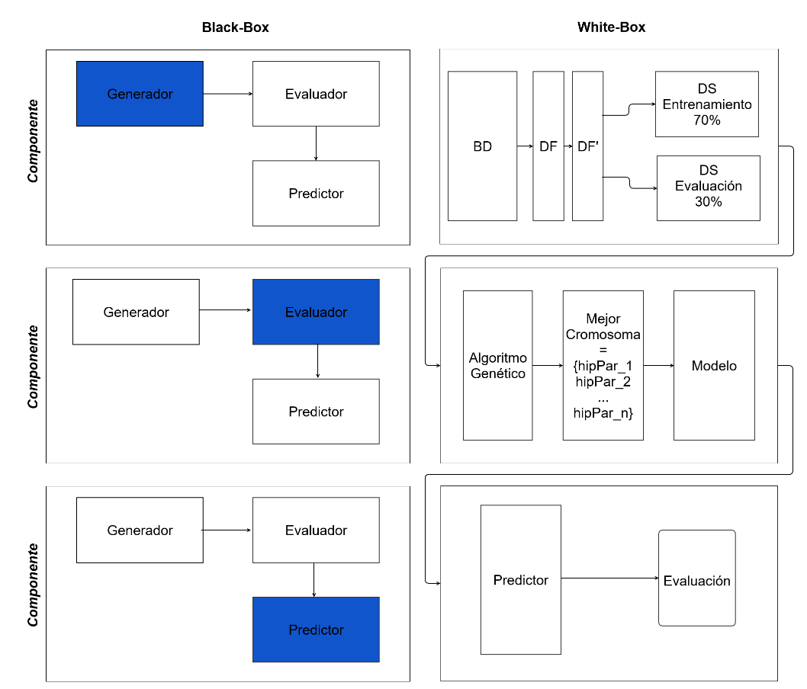

Según el diagrama anterior, el framework estaría conformado por tres componentes: generador, evaluador y predictor. El componente generador, tiene como objetivo conectarse a la base de datos, obtener los dataframes y realizar la descripción (EDA) y limpieza de datos sobre el mismo, por ejemplo: quitar valores nulos, atípicos y variación de escala de los datos. A su vez el componente evaluador sería el encargado de realizar la experimentación, tanto con la aproximación genética como con la exhaustiva. En este componente, se estarían generando los modelos según los mejores hiperparámetros escogidos por las aproximaciones anteriormente mencionadas. Finalmente, el componente predictor, tomaría el mejor modelo del componente evaluador y crearía las predicciones, las cuales serían evaluadas mediante la métrica RMSE para poder identificar la exactitud de sus predicciones.
  - Implementar cada componente diseñado en el punto anterior
Indicador: La implementación en R de los tres componentes (programación estilo R, apoyado en bibliotecas propias del usuario y propias del lenguaje).
Se implementó en SQL Server 2022 y en el lenguaje R, de forma estilo R cada uno de los componentes anteriormente descritos, utilizando todo lo aprendido durante la capacitación y formación en PROMIDAT. Para mayor detalle se adjunta el código fuente separado por bibliotecas, clases y módulos:
Componente CGenerador:
library(dplyr)
library(readr)
library(caret)
library(DBI)
library(odbc)
library(parallel)
library(foreach)
library(doParallel)
library(corrplot)

CGenerator <- R6Class("CGenerator",
public = list(
file_paths = NULL,
use_sql = FALSE,
db_params = NULL,
dfs = list(),
X_trains = list(),
X_tests = list(),
y_trains = list(),
y_tests = list(),
connection = NULL,
n_cores = NULL,
initialize = function(file_paths, use_sql = FALSE, db_params = NULL, n_cores = NULL) {
self$file_paths <- file_paths
self$use_sql <- use_sql
self$db_params <- db_params

if (is.null(n_cores)) {
self$n_cores <- detectCores() - 1
} else {
self$n_cores <- n_cores
}
cl <- makeCluster(self$n_cores)
registerDoParallel(cl)

cat("Configurado para usar", self$n_cores, "núcleos para procesamiento paralelo\n")
},
create_db_connection = function() {
tryCatch({
self$connection <- dbConnect(
odbc(),
Driver = "SQL Server",
Server = self$db_params$host,
Database = self$db_params$database,
UID = self$db_params$username,
PWD = self$db_params$password,
Port = self$db_params$port
)
cat("Conexión a base de datos establecida exitosamente\n")
}, error = function(e) {
stop("Error al conectar a la base de datos: ", e$message)
})
},
load_data = function() {
if (self$use_sql) {
if (is.null(self$connection)) {
self$create_db_connection()
}
foreach(file_path = self$file_paths, .packages = c("readr", "DBI", "dplyr")) %dopar% {
dataset_name <- tools::file_path_sans_ext(basename(file_path))
df_local <- read_csv(file_path, locale = locale(decimal_mark = "."))
dbWriteTable(self$connection, paste0(dataset_name, "_table"), df_local, overwrite = TRUE)
}
results <- foreach(file_path = self$file_paths, .packages = c("DBI", "dplyr")) %dopar% {
dataset_name <- tools::file_path_sans_ext(basename(file_path))
df <- dbReadTable(self$connection, paste0(dataset_name, "_table"))
list(name = dataset_name, data = df)
}

for (result in results) {
self$dfs[[result$name]] <- result$data
}

} else {
results <- foreach(file_path = self$file_paths, .packages = c("readr")) %dopar% {
dataset_name <- tools::file_path_sans_ext(basename(file_path))
df <- read_csv(file_path, locale = locale(decimal_mark = "."))
list(name = dataset_name, data = df)
}
for (result in results) {
self$dfs[[result$name]] <- result$data
}
}

self$dfs <- foreach(df = self$dfs, .packages = c("dplyr")) %dopar% {
df %>% na.omit()
}
names(self$dfs) <- sapply(self$file_paths, function(x) tools::file_path_sans_ext(basename(x)))

cat("Datos cargados exitosamente para", length(self$dfs), "datasets\n")
},
preprocess_data = function() {
results <- foreach(dataset_name = names(self$dfs), .packages = c("dplyr", "caret")) %dopar% {
df <- self$dfs[[dataset_name]]
X <- df %>% select(-defects)
y <- log(df$defects + 1)
set.seed(1)
train_indices <- createDataPartition(y, p = 0.7, list = FALSE)

X_train <- X[train_indices, ]
X_test <- X[-train_indices, ]
y_train <- y[train_indices]
y_test <- y[-train_indices]

list(
dataset_name = dataset_name,
X_train = X_train,
X_test = X_test,
y_train = y_train,
y_test = y_test
)
}
for (result in results) {
self$X_trains[[result$dataset_name]] <- result$X_train
self$X_tests[[result$dataset_name]] <- result$X_test
self$y_trains[[result$dataset_name]] <- result$y_train
self$y_tests[[result$dataset_name]] <- result$y_test
}

cat("Preprocesamiento completado para", length(results), "datasets\n")
},
scale_features = function() {
results <- foreach(dataset_name = names(self$dfs), .packages = c("dplyr", "caret")) %dopar% {
X_train <- self$X_trains[[dataset_name]]
X_test <- self$X_tests[[dataset_name]]

scaler <- preProcess(X_train, method = c("center", "scale"))
X_train_scaled <- predict(scaler, X_train)
X_test_scaled <- predict(scaler, X_test)

list(
dataset_name = dataset_name,
X_train_scaled = X_train_scaled,
X_test_scaled = X_test_scaled
)
}
for (result in results) {
self$X_trains[[result$dataset_name]] <- result$X_train_scaled
self$X_tests[[result$dataset_name]] <- result$X_test_scaled
}

cat("Escalado de características completado\n")
},
get_data = function() {
return(list(
X_trains = self$X_trains,
X_tests = self$X_tests,
y_trains = self$y_trains,
y_tests = self$y_tests
))
},

print_eda = function() {
eda_results <- foreach(dataset_name = names(self$dfs), .packages = c("dplyr")) %dopar% {
df <- self$dfs[[dataset_name]]
resumen_estadistico <- summary(df)
info_dataset <- list(
nrow = nrow(df),
ncol = ncol(df),
column_names = names(df),
column_types = sapply(df, class)
)
valores_nulos <- sapply(df, function(x) sum(is.na(x)))
correlaciones <- cor(df, use = "complete.obs")[,"defects"]
correlaciones_ordenadas <- sort(correlaciones, decreasing = TRUE)
distribucion_defects <- table(df$defects)
distribucion_normalizada <- prop.table(distribucion_defects)
list(
dataset_name = dataset_name,
resumen_estadistico = resumen_estadistico,
info_dataset = info_dataset,
valores_nulos = valores_nulos,
correlaciones = correlaciones_ordenadas,
distribucion_defects = distribucion_normalizada
)
}
for (result in eda_results) {
cat("\n" , rep("=", 50), "\n")
cat("EDA para dataset:", result$dataset_name, "\n")
cat("\n")
cat("Resumen Estadístico:\n")
print(result$resumen_estadistico)
cat("\n")
cat("Información del Dataset:\n")
cat("Número de filas:", result$info_dataset$nrow, "\n")
cat("Número de columnas:", result$info_dataset$ncol, "\n")
cat("Nombres de columnas:", paste(result$info_dataset$column_names, collapse = ", "), "\n")
cat("Tipos de datos:\n")
print(result$info_dataset$column_types)
cat("\n")
cat("Conteo de valores nulos por columna:\n")
print(result$valores_nulos)
cat("\n")
cat("Correlaciones con 'defects' (ordenadas):\n")
print(result$correlaciones)
cat("\n")

cat("Distribución de la variable objetivo 'defects':\n")
print(result$distribucion_defects)
cat("\n")
}
cat(rep("=", 50), "\n")
},
process = function() {
cat("Iniciando procesamiento completo...\n")
self$load_data()
self$print_eda()
self$preprocess_data()
self$scale_features()

cat("Procesamiento completado exitosamente\n")
},
finalize = function() {
if (!is.null(self$connection)) {
dbDisconnect(self$connection)
}
stopImplicitCluster()
cat("Recursos liberados\n")
}
)
)

Componente CEvaluator:
library(dplyr)
library(caret)
library(randomForest)
library(rpart)
library(e1071)
library(FNN)
library(xgboost)
library(glmnet)
library(parallel)
library(foreach)
library(doParallel)
library(GA)
library(VIM)
CEvaluator <- R6Class("CEvaluator",
public = list(
X_train = NULL,
X_test = NULL,
y_train = NULL,
y_test = NULL,
models = list(),
param_grids_genetic = list(),
param_grids_exhaustive = list(),
n_cores = NULL,
initialize = function(X_train, X_test, y_train, y_test, n_cores = NULL) {
self$X_train <- X_train
self$X_test <- X_test
self$y_train <- y_train
self$y_test <- y_test
if (is.null(n_cores)) {
self$n_cores <- detectCores() - 1
} else {
self$n_cores <- n_cores
}
cl <- makeCluster(self$n_cores)
registerDoParallel(cl)
self$models <- self$get_models()
self$param_grids_genetic <- self$get_param_grids_genetic()
self$param_grids_exhaustive <- self$get_param_grids_exhaustive()

cat("CEvaluator configurado para usar", self$n_cores, "núcleos\n")
},
get_models = function() {
return(list(
'LinearRegression' = function(params = list()) {
lm_model <- function(X_train, y_train, X_test) {
model <- lm(y_train ~ ., data = data.frame(y_train = y_train, X_train))
predictions <- predict(model, newdata = data.frame(X_test))
return(list(model = model, predictions = predictions))
}
return(lm_model)
},
'DecisionTreeRegressor' = function(params = list()) {
tree_model <- function(X_train, y_train, X_test) {
max_depth <- ifelse(is.null(params$max_depth), 10, params$max_depth)
min_samples_split <- ifelse(is.null(params$min_samples_split), 20, params$min_samples_split)
min_samples_leaf <- ifelse(is.null(params$min_samples_leaf), 1, params$min_samples_leaf)

control <- rpart.control(
maxdepth = max_depth,
minsplit = min_samples_split,
minbucket = min_samples_leaf
)
data_train <- data.frame(y_train = y_train, X_train)
model <- rpart(y_train ~ ., data = data_train, control = control)
predictions <- predict(model, newdata = data.frame(X_test))
return(list(model = model, predictions = predictions))
}
return(tree_model)
},
'RandomForestRegressor' = function(params = list()) {
rf_model <- function(X_train, y_train, X_test) {
n_estimators <- ifelse(is.null(params$n_estimators), 100, params$n_estimators)
max_depth <- ifelse(is.null(params$max_depth), NULL, params$max_depth)
min_samples_split <- ifelse(is.null(params$min_samples_split), 2, params$min_samples_split)

data_train <- data.frame(y_train = y_train, X_train)
model <- randomForest(
y_train ~ .,
data = data_train,
ntree = n_estimators,
maxnodes = if(!is.null(max_depth)) 2^max_depth else NULL,
nodesize = min_samples_split
)
predictions <- predict(model, newdata = data.frame(X_test))
return(list(model = model, predictions = predictions))
}
return(rf_model)
},

'Lasso' = function(params = list()) {
lasso_model <- function(X_train, y_train, X_test) {
alpha_val <- ifelse(is.null(params$alpha), 1.0, params$alpha)

X_train_matrix <- as.matrix(X_train)
X_test_matrix <- as.matrix(X_test)

model <- glmnet(X_train_matrix, y_train, alpha = 1, lambda = alpha_val)
predictions <- predict(model, newx = X_test_matrix, s = alpha_val)
return(list(model = model, predictions = as.vector(predictions)))
}
return(lasso_model)
},
'Ridge' = function(params = list()) {
ridge_model <- function(X_train, y_train, X_test) {
alpha_val <- ifelse(is.null(params$alpha), 1.0, params$alpha)

X_train_matrix <- as.matrix(X_train)
X_test_matrix <- as.matrix(X_test)

model <- glmnet(X_train_matrix, y_train, alpha = 0, lambda = alpha_val)
predictions <- predict(model, newx = X_test_matrix, s = alpha_val)
return(list(model = model, predictions = as.vector(predictions)))
}
return(ridge_model)
},
'KNeighborsRegressor' = function(params = list()) {
knn_model <- function(X_train, y_train, X_test) {
n_neighbors <- ifelse(is.null(params$n_neighbors), 5, params$n_neighbors)

predictions <- knn.reg(
train = X_train,
test = X_test,
y = y_train,
k = n_neighbors
)$pred

return(list(model = NULL, predictions = predictions))
}
return(knn_model)
},

'XGBRegressor' = function(params = list()) {
xgb_model <- function(X_train, y_train, X_test) {
learning_rate <- ifelse(is.null(params$learning_rate), 0.1, params$learning_rate)
n_estimators <- ifelse(is.null(params$n_estimators), 100, params$n_estimators)
max_depth <- ifelse(is.null(params$max_depth), 6, params$max_depth)
subsample <- ifelse(is.null(params$subsample), 1.0, params$subsample)
colsample_bytree <- ifelse(is.null(params$colsample_bytree), 1.0, params$colsample_bytree)

dtrain <- xgb.DMatrix(data = as.matrix(X_train), label = y_train)
dtest <- xgb.DMatrix(data = as.matrix(X_test))

model <- xgboost(
data = dtrain,
nrounds = n_estimators,
eta = learning_rate,
max_depth = max_depth,
subsample = subsample,
colsample_bytree = colsample_bytree,
verbose = 0
)

predictions <- predict(model, dtest)
return(list(model = model, predictions = predictions))
}
return(xgb_model)
}
))
},

get_param_grids_genetic = function() {
return(list(
'LinearRegression' = list(
copy_X = c(TRUE, FALSE),
fit_intercept = c(TRUE, FALSE),
positive = c(TRUE, FALSE)
),
'DecisionTreeRegressor' = list(
max_depth = c(3, 4, 5, 6, 7, 8, 9, 10),
min_samples_split = c(2, 3, 4, 5, 6, 7, 8, 9, 10),
min_samples_leaf = c(1, 2, 3, 4)
),
'RandomForestRegressor' = list(
n_estimators = c(50, 60, 70, 80, 90, 100),
max_depth = c(5, 6, 7, 8, 9, 10),
min_samples_split = c(2, 3, 4, 5)
),
'Lasso' = list(
alpha = seq(0.1, 2.0, by = 0.1),
fit_intercept = c(TRUE, FALSE),
max_iter = c(1000, 1500, 2000),
tol = seq(0.0001, 0.001, by = 0.0001)
),
'Ridge' = list(
alpha = seq(0.1, 2.0, by = 0.1),
fit_intercept = c(TRUE, FALSE),
tol = seq(0.0001, 0.001, by = 0.0001)
),
'KNeighborsRegressor' = list(
n_neighbors = c(3, 4, 5, 6, 7),
weights = c('uniform', 'distance'),
algorithm = c('auto', 'ball_tree', 'kd_tree')
),
'XGBRegressor' = list(
learning_rate = seq(0.01, 0.1, by = 0.01),
n_estimators = c(50, 60, 70, 80, 90, 100),
max_depth = c(3, 4, 5),
subsample = seq(0.8, 1.0, by = 0.05),
colsample_bytree = seq(0.8, 1.0, by = 0.05)
)
))
},

get_param_grids_exhaustive = function() {
return(list(
'LinearRegression' = list(
copy_X = c(TRUE, FALSE),
fit_intercept = c(TRUE, FALSE),
positive = c(TRUE, FALSE)
),
'DecisionTreeRegressor' = list(
max_depth = c(3, 5, 7, 10),
min_samples_split = c(2, 5, 10),
min_samples_leaf = c(1, 2, 4)
),
'RandomForestRegressor' = list(
n_estimators = c(50, 100),
max_depth = c(5, 10),
min_samples_split = c(2, 5)
),
'Lasso' = list(
alpha = c(1.0),
fit_intercept = c(TRUE, FALSE),
max_iter = c(1000, 2000),
tol = c(0.0001, 0.001)
),
'Ridge' = list(
alpha = c(1.0),
fit_intercept = c(TRUE, FALSE),
tol = c(0.0001, 0.001)
),
'KNeighborsRegressor' = list(
n_neighbors = c(3, 5, 7),
weights = c('uniform', 'distance'),
algorithm = c('auto', 'ball_tree', 'kd_tree')
),
'XGBRegressor' = list(
learning_rate = c(0.01, 0.1),
n_estimators = c(50, 100),
max_depth = c(3, 5),
subsample = c(0.8, 1.0),
colsample_bytree = c(0.8, 1.0)
)
))
},

feature_selection = function(X_train, y_train, X_test) {

X_train_matrix <- as.matrix(X_train)
X_test_matrix <- as.matrix(X_test)

lasso_cv <- cv.glmnet(X_train_matrix, y_train, alpha = 1, nfolds = 5)

lasso_model <- glmnet(X_train_matrix, y_train, alpha = 1, lambda = lasso_cv$lambda.min)

coefs <- coef(lasso_model)[-1]
selected_features <- which(coefs != 0)

if (length(selected_features) == 0) {

selected_features <- 1:ncol(X_train)
}

X_train_selected <- X_train[, selected_features, drop = FALSE]
X_test_selected <- X_test[, selected_features, drop = FALSE]

return(list(
X_train = X_train_selected,
X_test = X_test_selected,
selected_features = selected_features
))
},

evaluate_model = function(model_func, params, X_train, y_train, cv_folds = 5) {
n <- nrow(X_train)
fold_size <- floor(n / cv_folds)
mse_scores <- numeric(cv_folds)

for (i in 1:cv_folds) {
start_idx <- (i - 1) * fold_size + 1
end_idx <- ifelse(i == cv_folds, n, i * fold_size)

val_indices <- start_idx:end_idx
train_indices <- setdiff(1:n, val_indices)

X_cv_train <- X_train[train_indices, , drop = FALSE]
y_cv_train <- y_train[train_indices]
X_cv_val <- X_train[val_indices, , drop = FALSE]
y_cv_val <- y_train[val_indices]

tryCatch({
result <- model_func(X_cv_train, y_cv_train, X_cv_val)
predictions <- result$predictions
mse_scores[i] <- mean((y_cv_val - predictions)^2)
}, error = function(e) {
mse_scores[i] <- Inf
})
}

return(mean(mse_scores))
},
genetic_search = function() {
cat("Iniciando búsqueda genética de hiperparámetros...\n")

feature_selection_result <- self$feature_selection(self$X_train, self$y_train, self$X_test)
X_train_selected <- feature_selection_result$X_train
X_test_selected <- feature_selection_result$X_test

results <- foreach(model_name = names(self$models),
.packages = c("randomForest", "rpart", "glmnet", "FNN", "xgboost", "GA"),
.export = c("self")) %dopar% {

cat("Entrenando", model_name, "con método genético...\n")

model_func <- self$models[[model_name]]
param_grid <- self$param_grids_genetic[[model_name]]

fitness_function <- function(x) {
params <- list()
param_names <- names(param_grid)

for (i in seq_along(param_names)) {
param_name <- param_names[i]
param_values <- param_grid[[param_name]]

if (is.numeric(param_values)) {
min_val <- min(param_values)
max_val <- max(param_values)
params[[param_name]] <- min_val + x[i] * (max_val - min_val)
} else {
idx <- round(x[i] * (length(param_values) - 1)) + 1
idx <- max(1, min(length(param_values), idx))
params[[param_name]] <- param_values[idx]
}
}
model_with_params <- model_func(params)
mse <- self$evaluate_model(model_with_params, params, X_train_selected, self$y_train)

return(-mse)
}
ga_result <- ga(
type = "real-valued",
fitness = fitness_function,
lower = rep(0, length(param_grid)),
upper = rep(1, length(param_grid)),
popSize = 10,
maxiter = 5,
elitism = base::max(1, round(10 * 0.05)),
pcrossover = 0.8,
pmutation = 0.1,
parallel = FALSE
)

best_x <- ga_result@solution[1, ]
best_params <- list()
param_names <- names(param_grid)

for (i in seq_along(param_names)) {
param_name <- param_names[i]
param_values <- param_grid[[param_name]]

if (is.numeric(param_values)) {
min_val <- min(param_values)
max_val <- max(param_values)
best_params[[param_name]] <- min_val + best_x[i] * (max_val - min_val)
} else {
idx <- round(best_x[i] * (length(param_values) - 1)) + 1
idx <- max(1, min(length(param_values), idx))
best_params[[param_name]] <- param_values[idx]
}
}

final_model_func <- model_func(best_params)
final_result <- final_model_func(X_train_selected, self$y_train, X_test_selected)

list(
model_name = model_name,
best_params = best_params,
estimator = final_result$model,
predictions = final_result$predictions
)
}

formatted_results <- list()
for (result in results) {
formatted_results[[result$model_name]] <- list(
best_params = result$best_params,
estimator = result$estimator,
predictions = result$predictions
)
}

cat("Búsqueda genética completada\n")
return(formatted_results)
},

exhaustive_search = function() {
cat("Iniciando búsqueda exhaustiva de hiperparámetros...\n")

feature_selection_result <- self$feature_selection(self$X_train, self$y_train, self$X_test)
X_train_selected <- feature_selection_result$X_train
X_test_selected <- feature_selection_result$X_test

results <- foreach(model_name = names(self$models),
.packages = c("randomForest", "rpart", "glmnet", "FNN", "xgboost"),
.export = c("self")) %dopar% {

cat("Entrenando", model_name, "con método exhaustivo...\n")

model_func <- self$models[[model_name]]
param_grid <- self$param_grids_exhaustive[[model_name]]

param_combinations <- expand.grid(param_grid, stringsAsFactors = FALSE)

best_mse <- Inf
best_params <- NULL
best_model <- NULL
best_predictions <- NULL

for (i in 1:nrow(param_combinations)) {
params <- as.list(param_combinations[i, ])

model_with_params <- model_func(params)

mse <- self$evaluate_model(model_with_params, params, X_train_selected, self$y_train)

if (mse < best_mse) {
best_mse <- mse
best_params <- params

final_result <- model_with_params(X_train_selected, self$y_train, X_test_selected)
best_model <- final_result$model
best_predictions <- final_result$predictions
}
}

list(
model_name = model_name,
best_params = best_params,
estimator = best_model,
predictions = best_predictions
)
}

formatted_results <- list()
for (result in results) {
formatted_results[[result$model_name]] <- list(
best_params = result$best_params,
estimator = result$estimator,
predictions = result$predictions
)
}

cat("Búsqueda exhaustiva completada\n")
return(formatted_results)
},

finalize = function() {
stopImplicitCluster()
cat("Recursos liberados\n")
}
)
)

Componente CPredictor:
library(dplyr)
library(parallel)
library(foreach)
library(doParallel)
library(R6)

CPredictor <- R6Class("CPredictor",
public = list(
X_test = NULL,
y_test = NULL,
n_cores = NULL,

initialize = function(X_test, y_test, n_cores = NULL) {
self$X_test <- X_test
self$y_test <- y_test

if (is.null(n_cores)) {
self$n_cores <- detectCores() - 1
} else {
self$n_cores <- n_cores
}

cl <- makeCluster(self$n_cores)
registerDoParallel(cl)

cat("CPredictor configurado para usar", self$n_cores, "núcleos para procesamiento paralelo\n")
},

calculate_r2 = function(y_true, y_pred) {
ss_res <- sum((y_true - y_pred)^2)
ss_tot <- sum((y_true - mean(y_true))^2)

if (ss_tot == 0) {
return(ifelse(ss_res == 0, 1.0, 0.0))
}

r2 <- 1 - (ss_res / ss_tot)
return(r2)
},

calculate_rmse = function(y_true, y_pred) {
mse <- mean((y_true - y_pred)^2)
rmse <- sqrt(mse)
return(rmse)
},

generate_predictions = function(model, model_name) {
tryCatch({
predictions <- switch(model_name,
"LinearRegression" = {
predict(model, newdata = data.frame(self$X_test))
},

"DecisionTreeRegressor" = {
predict(model, newdata = data.frame(self$X_test))
},

"RandomForestRegressor" = {
predict(model, newdata = data.frame(self$X_test))
},

"Lasso" = ,
"Ridge" = {
X_test_matrix <- as.matrix(self$X_test)
predictions <- predict(model, newx = X_test_matrix)

if (is.matrix(predictions)) {
as.vector(predictions)
} else {
predictions
}
},

"KNeighborsRegressor" = {
if (is.null(model)) {
stop("El modelo KNN no está disponible para predicción directa")
}
predict(model, newdata = data.frame(self$X_test))
},

"XGBRegressor" = {
X_test_matrix <- as.matrix(self$X_test)
dtest <- xgb.DMatrix(data = X_test_matrix)
predict(model, dtest)
},

{
predict(model, newdata = data.frame(self$X_test))
}
)

return(predictions)

}, error = function(e) {
cat("Error al generar predicciones para", model_name, ":", e$message, "\n")
return(rep(NA, nrow(self$X_test)))
})
},

evaluate_model = function(model, model_name = NULL, predictions = NULL) {
"""Evalúa el modelo utilizando R2 y RMSE."""

if (!is.null(predictions)) {
y_pred <- predictions
} else {
y_pred <- self$generate_predictions(model, model_name)
}

if (any(is.na(y_pred)) || any(is.infinite(y_pred))) {
cat("Advertencia: Se encontraron valores NA o infinitos en las predicciones\n")
y_pred[is.na(y_pred) | is.infinite(y_pred)] <- mean(self$y_test, na.rm = TRUE)
}

r2 <- self$calculate_r2(self$y_test, y_pred)
rmse <- self$calculate_rmse(self$y_test, y_pred)

return(list(r2 = r2, rmse = rmse))
},

evaluate_results = function(results) {
"""Evalúa los resultados de múltiples modelos de forma paralela."""

cat("Iniciando evaluación paralela de", length(results), "modelos...\n")

model_names <- names(results)

evaluation_results <- foreach(
model_name = model_names,
.packages = c("xgboost"),
.export = c("self")
) %dopar% {

cat("Evaluando modelo:", model_name, "\n")

model_result <- results[[model_name]]
model <- model_result$estimator
best_params <- model_result$best_params

predictions <- NULL
if (!is.null(model_result$predictions)) {
predictions <- model_result$predictions
}

metrics <- self$evaluate_model(model, model_name, predictions)

list(
model_name = model_name,
r2 = metrics$r2,
rmse = metrics$rmse,
best_params = best_params
)
}

evaluation <- list()
for (result in evaluation_results) {
evaluation[[result$model_name]] <- list(
r2 = result$r2,
rmse = result$rmse,
best_params = result$best_params
)
}

cat("Evaluación paralela completada\n")
return(evaluation)
},

compare_models = function(evaluation_results) {
"""Compara los modelos basándose en las métricas calculadas."""

cat("Comparación de modelos:\n")
cat(rep("=", 60), "\n")

comparison_df <- data.frame(
Modelo = character(),
R2 = numeric(),
RMSE = numeric(),
stringsAsFactors = FALSE
)

for (model_name in names(evaluation_results)) {
result <- evaluation_results[[model_name]]
comparison_df <- rbind(comparison_df, data.frame(
Modelo = model_name,
R2 = round(result$r2, 4),
RMSE = round(result$rmse, 4),
stringsAsFactors = FALSE
))
}

comparison_df <- comparison_df[order(-comparison_df$R2, comparison_df$RMSE), ]

print(comparison_df)

best_model <- comparison_df$Modelo[1]
cat("\nMejor modelo:", best_model)
cat(" (R² =", comparison_df$R2[1], ", RMSE =", comparison_df$RMSE[1], ")\n")

return(list(
comparison_table = comparison_df,
best_model = best_model,
best_r2 = comparison_df$R2[1],
best_rmse = comparison_df$RMSE[1]
))
},

generate_detailed_report = function(evaluation_results) {
"""Genera un reporte detallado de la evaluación de modelos."""

cat("\n", rep("=", 80), "\n")
cat("REPORTE DETALLADO DE EVALUACIÓN DE MODELOS\n")
cat(rep("=", 80), "\n")

for (model_name in names(evaluation_results)) {
result <- evaluation_results[[model_name]]

cat("\nModelo:", model_name, "\n")
cat(rep("-", 40), "\n")
cat("R² (Coeficiente de Determinación):", round(result$r2, 6), "\n")
cat("RMSE (Raíz del Error Cuadrático Medio):", round(result$rmse, 6), "\n")
cat("Mejores Parámetros:\n")

for (param_name in names(result$best_params)) {
param_value <- result$best_params[[param_name]]
cat(" -", param_name, ":", param_value, "\n")
}
cat("\n")
}

comparison <- self$compare_models(evaluation_results)

cat(rep("=", 80), "\n")
return(comparison)
},

evaluate_dataset = function(results, dataset_name) {
"""Evalúa todos los modelos para un dataset específico."""

cat("Evaluando modelos para dataset:", dataset_name, "\n")

if (is.null(self$X_test) || is.null(self$y_test)) {
stop("Datos de prueba no disponibles para el dataset:", dataset_name)
}

evaluation <- self$evaluate_results(results)

report <- self$generate_detailed_report(evaluation)

return(list(
dataset_name = dataset_name,
evaluation = evaluation,
comparison = report
))
},

finalize = function() {
stopImplicitCluster()
cat("Recursos de CPredictor liberados\n")
}
)
)

Estructura de los Dataset:
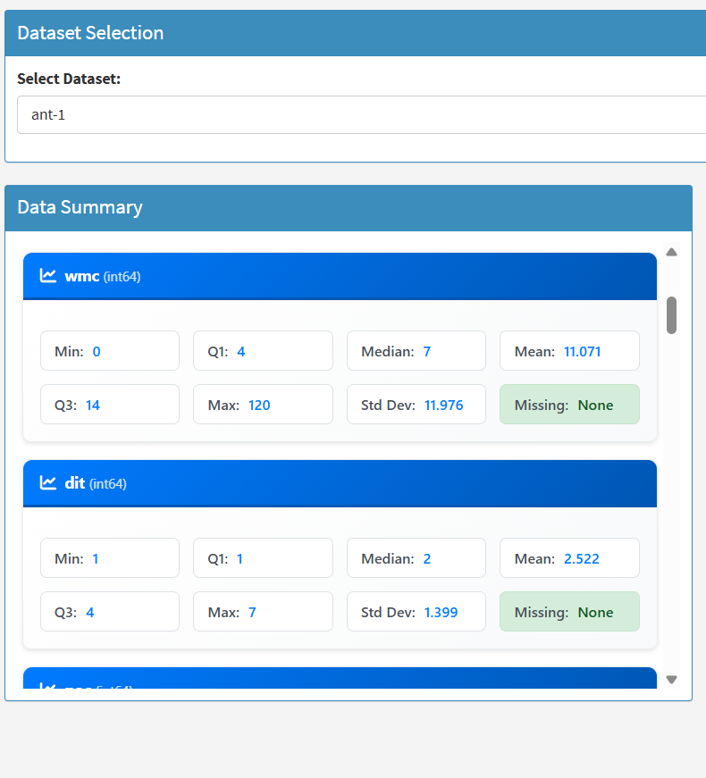

Las siguientes son las salidas del dashboard en cuanto al EDA:
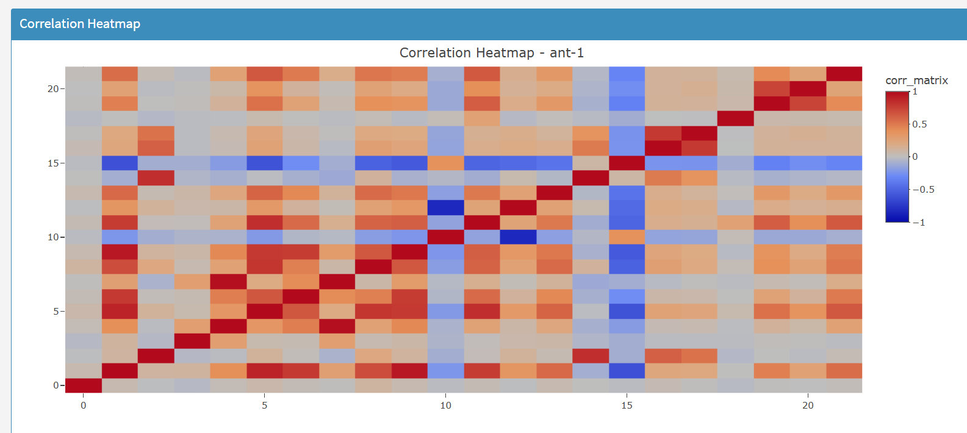
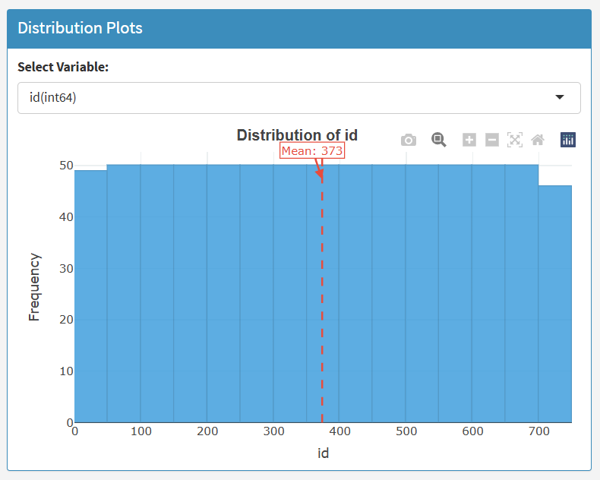
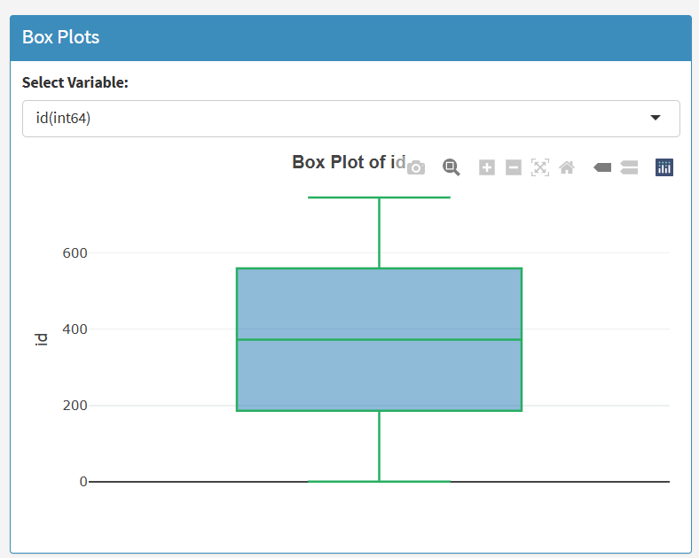

Se estableció la siguiente parametrización:

Dataset | n≈ | p | popSize | maxiter | pcrossover | pmutation | elitism | run
ant-1.csv | 745 | 21 | 50 | 75 | 0.85 | 0.15 | 3 | 3
camel-1.csv | 872 | 21 | 50 | 80 | 0.85 | 0.15 | 3 | 3
ivy-2.csv | 352 | 21 | 40 | 50 | 0.85 | 0.2 | 2 | 3
jedit-4D.csv | 306 | 7 | 30 | 40 | 0.85 | 0.2 | 2 | 3
log4j-1.csv | 135 | 21 | 30 | 35 | 0.85 | 0.2 | 2 | 3
poi-2.csv | 314 | 21 | 40 | 45 | 0.85 | 0.2 | 2 | 3
tomcat.csv | 858 | 21 | 50 | 80 | 0.85 | 0.15 | 3 | 3
velocity-1.csv | 229 | 21 | 30 | 35 | 0.85 | 0.2 | 2 | 3
xalan-2.csv | 723 | 21 | 50 | 70 | 0.85 | 0.15 | 3 | 3
xerces-1.csv | 453 | 21 | 40 | 55 | 0.85 | 0.15 | 2 | 3

Las siguientes son las salidas del dashboard en cuanto al framework y su parametrización:

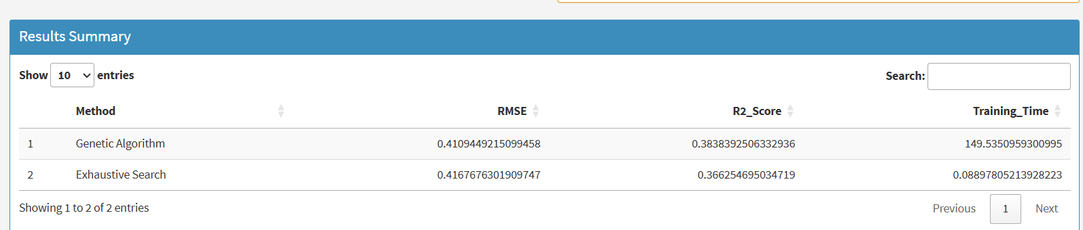
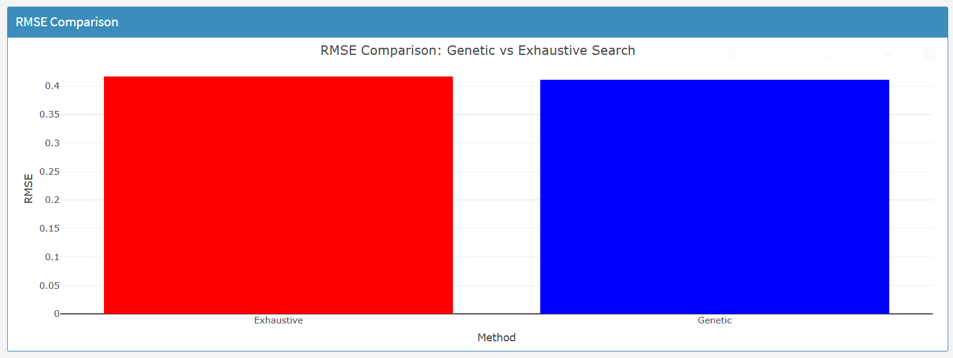
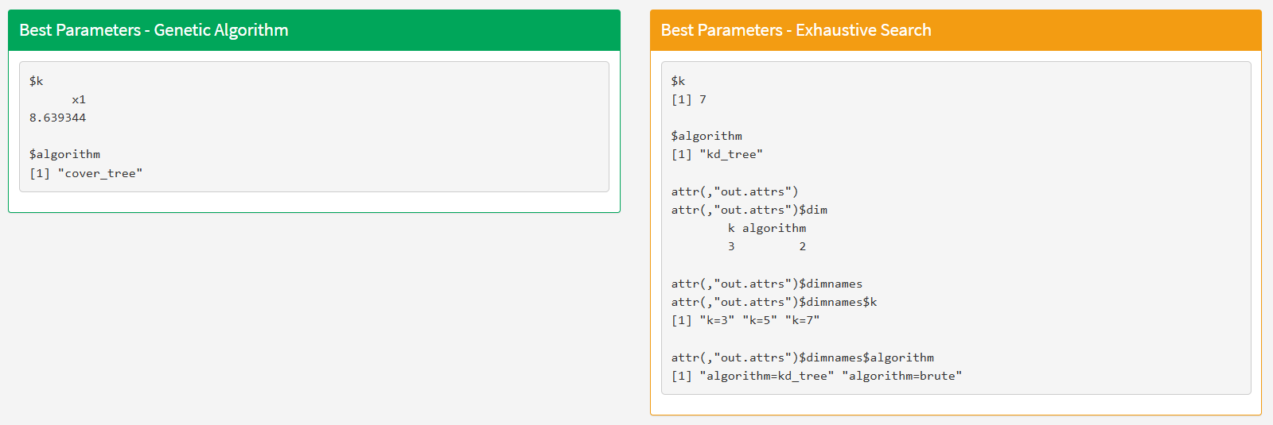

Se llevó a cabo un benchmarking entre los algoritmos de regresión seleccionados (LinearRegression, DecisionTreeRegressor, RandomForestRegressor, Lasso, Ridge, KNeighborsRegressor, XGBRegressor) y dos métodos de optimización de hiperparámetros: Genetic Algorithm y Exhaustive Search.
La métrica utilizada para evaluar los modelos fue el RMSE junto con el R² Score, además del tiempo de entrenamiento requerido para cada configuración. En general, los valores de RMSE oscilaron entre 0.38 y 0.45, lo cual indica que los modelos tienen un nivel de predicción aceptable. Los algoritmos que alcanzaron los mejores resultados fueron Lasso y Ridge, con RMSE cercanos a 0.386–0.391 y valores de R² superiores a 0.44, mientras que el desempeño más bajo se observó en DecisionTree, con RMSE de 0.42–0.44 y un R² alrededor de 0.26–0.35.
Respecto a los métodos de búsqueda de hiperparámetros, se observa que el Exhaustive Search logra resultados muy similares a los del Genetic Algorithm, con diferencias mínimas en el RMSE y R². Sin embargo, el tiempo de entrenamiento marca una diferencia importante: mientras que el Genetic Algorithm puede tardar desde cientos hasta más de mil segundos (como en el caso de XGBoost con 1477 s), el Exhaustive Search logra configuraciones casi equivalentes en fracciones de segundo en la mayoría de los algoritmos.

Revisión del proceso
Se cumplió en todo lo establecido en los objetivos y con cada una de las fases del cronograma propuesto (ver sección previa: plan de proyecto.

Determinar próximos pasos
Dentro del trabajo futuro estaría:
- Identificar mejores data sets que nos puedan proporcionar mejoras en la exactitud y el desempeño de los modelos.
- Buscar una mejor configuración de los hiperparámetros con el fin de mejorar la exactitud de los modelos.

Implantación
A continuación, se definirá la forma en que implantará el framework propuesto:

Plan de implantación
El plan de implantación incluye generar una versión inicial o versión beta del framework propuesto para el proyecto de investigación planteado en la UNA y así poder instalarlo en un data center de la misma Universidad.

Plan de monitoreo y manutención
Como parte del monitoreo, la Universidad Nacional de Costa Rica (UNA), cuenta con un Data Center donde mediante servidores al cual tendría acceso la Escuela de Informática de la UNA se podría dar monitoreo y manutención al framework el cual se podrá utilizar como herramienta de apoyo a las empresas privadas y públicas en la predicción de densidad de defectos de software. Como parte del proyecto de investigación se encuentra la integración de empresas privadas que quieran contribuir en la consolidación del proyecto.

Informe final
Como parte de la finalización del proyecto académico de la UNA, se espera la publicación académica de varios trabajos académicos. Dentro de los entregables que se han acordado con la UNA se encuentran:
- Una revisión sistemática de Literatura donde mediante los estudios hallados, se puedan encontrar: data sets, técnicas, algoritmos, diseños experimentales, así como experiencias encontradas en los experimentos ejecutados.
- Un modelo formal y matemático del planteamiento de la investigación.
- Un prototipo consolidado del framework propuesto en este proyecto.
- La ejecución de una serie de casos de estudio tanto académicos como de industria que permita consolidar la investigación y generar un aporte a la comunidad de ingeniería de software y específicamente la que está constantemente investigando la predicción de la cantidad y propensidad de defectos en los módulos desarrollados en los productos de software.

Referencias

- Proyecto de investigación código: 0127-23, titulado: “Un estudio empírico de la configuración de hiperparámetros en el contexto de la predicción de densidad/número de defectos de software mediante el uso de algoritmos bioInspirados con Programación Paralela” actualmente activo en la Universidad Nacional de Costa Rica y del cual el investigador principal es el Dr. Juan de Dios Murillo-Morera.
- Lamba, T., & Mishra, A. K. (2017). Optimal metrics selection for software defect prediction.
- Web site de PROMISE: http://promise.site.uottawa.ca/SERepository/

